Model subiect Evaluare naţională 2011

- Toate subiectele sunt obligatorii. Se acordă 10 puncte din oficiu.
- Timpul efectiv de lucru: 2 ore.

SUBIECTUL I – Pe foaia de examen se trec doar rezultatele. ( 30 de puncte)

(5p) 1. Calculând se obţine…..
(5p) 2. Soluţia reală a ecuaţiei este …..
(5p) 3. Suma numerelor naturale din intervalul x este …
(5p) 4. Dacă , atunci
(5p) 5 . Probabilitatea ca la o extragere dintr-o urnă cu bile numerotate de la 3 la 52
inclusiv să avem o bilă pătrat perfect este ….
(5p) 6. Diagrama de mai jos reprezintă numărul de persoane care locuiesc în apartamentele
de pe scara unui bloc. Numărul mediu de persoane care locuiesc în apartamentele
de pe scara blocului este de ……
SUBIECTUL II – Pe foaia de examen scrieţi rezolvările complete. ( 30 de puncte)

(5p) 1. Desenaţi un tetraedru regulat ABCD cu baza ABC şi înălţimea DO.
(5p) 2. Să se determine numerele reale x, y pentru care :
(5p) 3. Aflaţi aria totală şi volumul unui paralelipiped dreptunghic, ştiind că {L, l, h }sunt
direct proporţionale cu {6, 4, 3 } iar suma tuturor muchiilor este de 104 dm .

4. Fie funcţia liniară f : R$→R$ care verifică relaţia :
(5p) a) Aflaţi f(x) şi trasaţi graficul funcţiei .

(5p) b) Aflaţi aria şi perimetrul figurii geometrice determinate de graficul funcţiei
cu axele de coordonate.
(5p) 5. Rezolvaţi în R , ecuaţia :

SUBIECTUL III – Pe foaia de examen scrieţi rezolvările complete.( 30 de puncte)

- O piesă metalică este formată din două corpuri suprapuse , o prismă triunghiulară regulată şi o piramidă triunghiulară regulată . Ştiind că cele două corpuri au aceeaşi înălţime iar baza piramidei este aceeaşi cu una din bazele prismei şi că piramida are aria laterală de cm² , aria totală de cm² , să se afle :

(5p) a) înălţimea prismei
(5p) b) volumul piesei .
(5p) c) aria totală a piesei

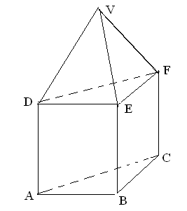
- Figura alăturată reprezintă schema un teren agricol în formă de trapez dreptunghic cu
AB şi CD baze şi A= 90 ⁰ , CEAB şi ACBD , iar AB= 16 dam , CE= 120 m .
Suprafaţa acestui teren a fost împărţită în două parcele ADCE şi BCE .Calculaţi:
(5p) a) Câte hectare are suprafaţa terenului ABCD.

(5p) b) Cât la % din aria trapezului ABCD reprezintă aria triunghiului BEC.

(5p) c) Cât costă împrejmuirea parcelei AECD dacă 1 m de gard costă 10 lei .
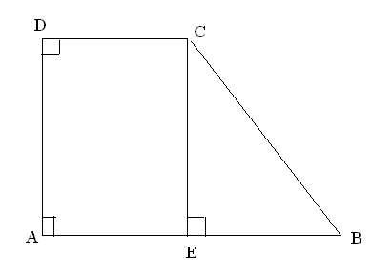
prof. Vasile Uleanu – Şcoala nr.5 Curtea de Argeş

BAREM DE EVALUARE ŞI DE NOTARE
Varianta…6
SUBIECTUL I |  | (30 de puncte)
1. | 4 | 5p
2. | $$\frac{\sqrt{2}}{2}$$ | 5p
3. | 6 | 5p
4. | 527 | 5p
5. | sau 12% | 5p
6. | 4 | 5p
SUBIECTUL II |  | (30 de puncte)
1. | Desen | 5p
2. | x , y | 5p
3. | L= 12 dm , l= 8 dm . h= 6 dm . V=576 dm³, A_{t} = 432 | 5p
4. | a) | 5p
 | b) A= 8 u.a. P= u. l. | 5p
5 | a=1 | 5p
SUBIECTUL III |  | (30 de puncte)
1. | a) A_{b} = , l = , h= 9 cm , a_{b} = 12 cm , a_{p} = 15cm | 5p
 | b) V piesă = 5184 cm³ | 5p
 | c) A_{l prismă} = , A_{t piesă} = | 5p
2. | a) b= 90 m , Aria ABCD=1,50 ha | 5p
 | b) Aria BEC=4200 m² ⇒ 28% | 5p
 | c) P dr AECD=420m ; 4200 lei | 5p

